**Kỹ Thuật Lập Trình**

**Học kỳ 2 – Năm học 2017-2018**

**Lab 2**

Lưu ý: Sinh viên làm trên giấy (VIẾT TAY) và nộp lại cho giáo viên dạy thực hành vào cuối buổi thực hành. Bài 1 không cần nộp.

**1 Mục tiêu bài thực hành:**

* Nắm được cấu trúc của một chương trình C/C++
* Biết được đặc tính các kiểu dữ liệu cơ bản.
* Khai báo biến để lưu trữ dữ liệu.
* Sử dụng được thư viện và các hàm có sẵn trong thư viện.
* Thực hành thao các thao tác cơ bản về định dạng nhập, xuất dữ liệu.
* Định nghĩa và sử dụng hằng, macro

**2 Bài tập**

**Bài 1 (Không cần nộp).** Viết chương trình chuyển đổi từ nhiệt độ Fahrenheit sang Celsius theo công thức:

0C = (5/9)×(0F – 32)

*Bước 1*: Dùng ***define*** để định nghĩa các hằng số sau: A = 0.5556; B = 32; F = 200, sau đó in ra màn hình kết quả nhiệt độ ở thang đo Fahrenheit và Celsius. Tham khảo hình sau: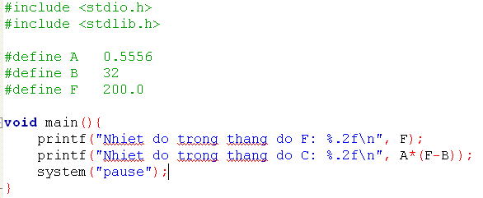

*Bước 2*: Chạy và dịch chương trình, kết quả như hình sau: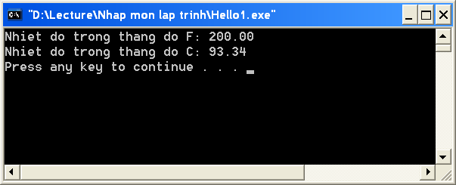

*Bước 3:* Tiếp tục thực hiện chương trình với các thay đổi sau:

- Thay hằng F bằng biến f kiểu float.

- Thêm lệnh gán f = 200 trước khi in kết quả.

*Bước 4*: dịch và chạy chương trình.

*Bước 5*: Thay việc gán f = 200 bằng việc nhập từ bàn phím, sử dụng hàm ***scanf()***

*Bước 6*: Dịch và chạy chương trình

*Bước 7*: Thực hiện việc khai báo biến c = a*(f-b) để chứa kết quả trước khi in ra.

*Bước 8*: Dịch và chạy lại chương trình.

**Bài 2.** Viết chương trình tìm nghiệm của một phương trình bậc 2 có dạng ax2 + bx +c = 0 với các hệ số a, b, c được nhập từ bàn phím (Giả sử phương trình luôn có hai nghiệm phân biệt).

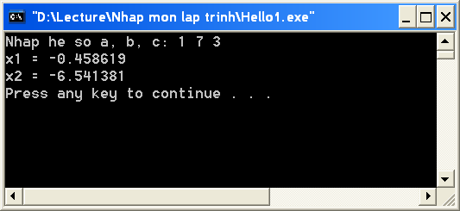

**Bài 3.** Viết một chương trình chuyển đổi số ngày thành số năm, tuần và ngày. Ví dụ:

1532 ngày = 4 năm + 10 tuần + 2 ngày

Trong đó, số ngày được nhập từ người dùng, kết quả được xuất ra màn hình theo định dạng như ví dụ trên. Giả thiết, mỗi năm có 365 ngày.

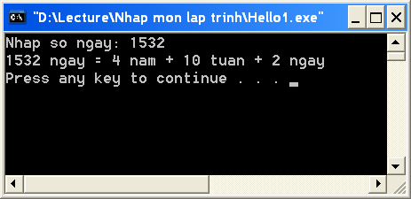

**Bài 4.** Viết chương trình tìm giao điểm của hai đường thẳng (d1): y = a1x +b1 và (d2): y = a2x + b2 trong mặt phẳng tọa độ xOy với các hệ số a1, a2, b1, b2 được nhập từ bàn phím (Giả sử hai đường thẳng được nhập luôn cắt nhau).

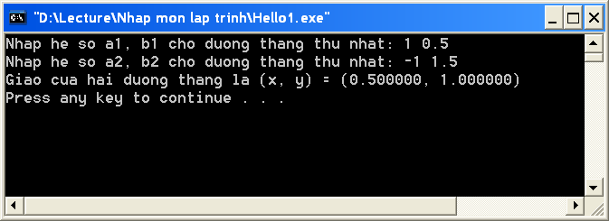

**Bài 5:** Viết chương trình thực hiện việc xuất ra màn hình kích thước (tính bằng bytes) và khoảng giá trị của các kiểu dữ liệu: char, short, int và long, bao gồm cả signed và unsigned sử dụng header <climits>.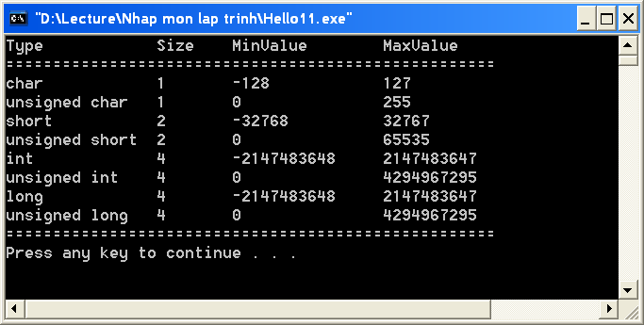

**Bài 6:** Tham khảo trang web <https://vi.wikipedia.org/wiki/%C4%90%E1%BB%8Bnh_l%C3%BD_cos> để biết cách tính góc nếu biết ba cạnh tam giác.

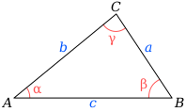

Ví dụ: để tính góc C có thể dùng công thức sau: 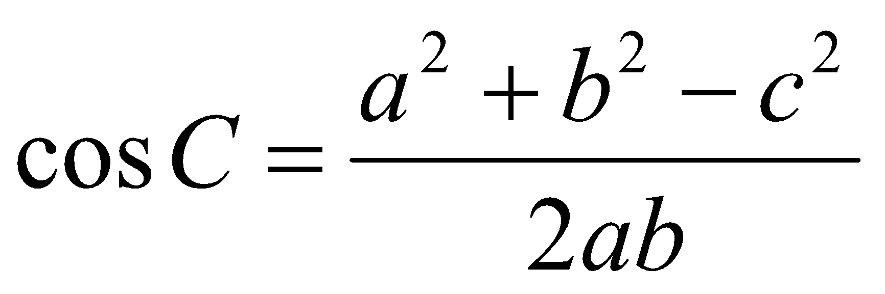, tương tự cho các góc B và C.

Hãy viết chương trình theo những yêu cầu dưới đây:

* Viết macro để tính góc nếu biết ba cạnh. Sử dụng hàm acos (trong thư viện math.h) để tính ra góc nếu biết cos của góc đó. Giả sử giá trị PI = 3.14159265358979323846.
* Khai báo các biến **a**, **b** và **c** có kiểu là **float**, dùng để chứa 3 cạnh tam giác.
* Nhập giá trị cho các biến trên bằng cách sử dụng hàm **scanf** hoặc hàm **cin**.
* Khai báo các biến **angleA**, **angleB** và **angleC** cũng có kiểu là **float**, để chứa 3 góc của tam giác.
* Sử dụng macro định nghĩa định nghĩa ở trên để tính 3 góc.
* In ra từng góc và tổng của 3 góc, mỗi giá trị đều có 20 chữ số phần thập phân.

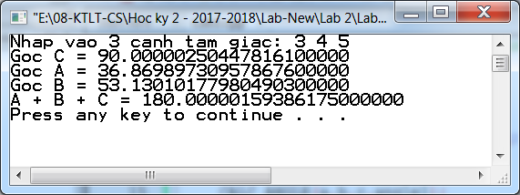

* Đổi kiểu cho 6 biến **a**, **b**, **c**, **angleA**, **angleB** và **angleC** thành **double**. Dịch và chạy lại chương trình. Bạn có nhận xét gì?